DUNG MÔI VÀ DUNG DỊCH

1. Lý thuyết:
2. Dung môi, chất tan, dung dịch

* Dung môi: là chất có khả năng hoà tan chất khác để tạo thành dung dịch
* Chất tan: là chất bị hoà tan trong dung môi (muối tan, axit,bazo,…)
* Dung dịch: là hỗn hợp của dung môi và chất tan

Vd: hoà tan đường/muối NaCl vào trong nước H2O thì thu đc nước đường/nước muối

Đường.muối: là chất tan 🡪 nước đường/nước muối: dung dịch

1. Dung dịch bão hoà, dung dịch chưa bão hoà

Ở một nhiệt độ xác định thì:

* Dung dịch chưa bão hoà là dung dịch có thể hoà tan thêm chất tan
* Dung dịch bão hoà là dung dịch k thể hoà tan thêm chất tan

Vd:

1. Ở 25oC hoà tan được 36g muối ăn NaCl vào 100g nước thì thu đc dung dịch bão hoà là 136g. 34g thì dung dịch sẽ là dung dịch chưa bão hoà
2. Độ tan (S)

* Định nghĩa: Độ tan S của 1 chất trong nước là số gam chất đó hoà tan trong 100g nước để tạo thành dung dịch bão hoà ở 1 nhiệt độ xác định

Vd: Ở 25oC thì độ tan của muối ăn là 36g, đường 204g, 222g AgNO3

**Ví dụ 1**: Ở 25°C°C, hòa tan hết 33 gam NaCl vào 150 gam nước được dung dịch bão hòa. Xác định độ tan của NaCl ở nhiệt độ đó.

**S = (33g** /150g).100 = 22 gam

**Ví dụ 2**: Ở 20°C, hòa tan m gam KNO3 vào 150 gam nước thì được dung dịch bão hòa. Biết độ tan của KNO3 ở nhiệt độ đó là 30 gam. Tính giá trị của m.\

S = m ct / m dm * 100

S = 30

M dm = 150g nước

🡪m ct = mKNO3 = 30 * 150 / 100 = 45g

1. Nồng độ dung dịch(C%). của 1 dung dịch thì cho biết số gam chất tan có trong 100g dung dịch

Dung dịch = chất tan + dung môi

Hoà tan được 36g muối ăn NaCl vào 100g nước thì thu đc dung dịch bão hoà là 136g

C % = (m(g) chất tan / m(g) dung dịch) *100%

= 36/136 *100% = 26-27%

34C

35C

36B

C%(CuSO4) = 4 % 🡺 4g = mCuSO4

1. Nồng độ mol ( Kí hiệu là CM) của dung dịch cho biết số mol chất tan có trong 1 lít dung dịch. Đơn vi: mol/lít

1 lít nước = 1 kg 🡪 0,1 lít = 0,1 kg

Hoà tan được 36g muối ăn NaCl vào 100g nước = 0,1 lít

nNaCl = 36/ 58,5 = 8/13

CM = 8/13 / 0,1 = 80/13 M (mol/lít)

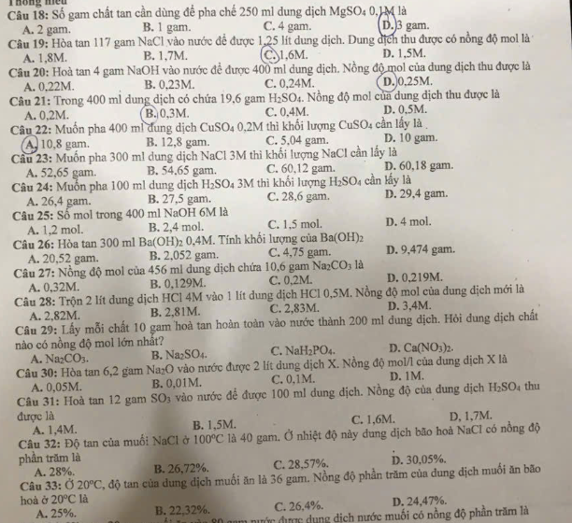

23. 0,3 * 3 * 58,5

Vận dụng:

Ví dụ 1: Có 196g dung dịch H2SO4 16% tương ứng với nồng độ mol là bao nhiêu biết (D = 1,112g/ml.) D = m/V

CM = ? n/V

C% = mct/mdd 🡪 mH2SO4 = 196 *16% = 31,36g 🡪nH2SO4 = 31,36/98 = 0,32 mol

V dung dịch H2SO4 = 176,26 ml = 0,17626 lít

CM = n/v = 0,32 / 0,17626 = 1,81M

Cách chuyển đổi nồng độ:

Chuyển từ nồng độ C% sang nông độ mol CM

CM = D: khối lượng riêng(g/cm3 hay g/ml)

M : khối lượng mol chất tan , a: số g chất tan trong 100 g dung dịch (a % = C%)

Ví dụ 1: Tính nồng độ mol của dd NaOH 20% với D = 1,225g/ml

CM(NaOH) =10 * 20 * 1,225 / 40 = 6,125M

Ví dụ 2: Tính nồng độ % của dung dịch HCl 4,73M có D = 1,079g/ml

CM(HCl) = 10 * 1,079. a / 36,5 = 4,73 🡪 a = 16%

Ví dụ 3 (vận dụng) Cho 250g dd NaOH 6% (ddA)

a, Cần trộn thêm bao nhiêu g dd NaOH 10% để đc dd NaOH 8%

b, Cần hoà tan bao nhiêu gam NaOH rắn vào dd A để có dd NaOH 8%

Giải:

1. Giả thiết mNaOH = 250 * 0,06 = 15g

Gọi khối lượng NaOH thêm vào là a(g) 🡺 khối lượng dung dịch NaOH 10% thêm vào là 10a(g)

Để thu được dung dịch NaOH 8% thì:

= 8% = 0,08 🡪 a = 25

Vậy cần trộn thêm 250g dung dịch NaOH 10% để được dung dịch NaOH 8%

Gọi khối lượng NaOH thêm vào là a(g)

= 0,08 🡪 a = 5g